ΤΕΧΝΟΛΟΓΙΑ ΠΡΟΗΓΜΕΝΩΝ ΨΗΦΙΑΚΩΝ
ΚΥΚΛΩΜΑΤΩΝ & ΣΥΣΤΗΜΑΤΩΝ

Καθηγητής : Γεώργιος Παπαδόπουλος

Δημήτρης Τζουνάκος
Α.Μ:4642
Ετος:Ε₁

ΠΑΡΟΥΣΙΑΣΗ

Ασκηση 12 – κεφ. 5 (Rabaey)

LOW SWING DRIVER

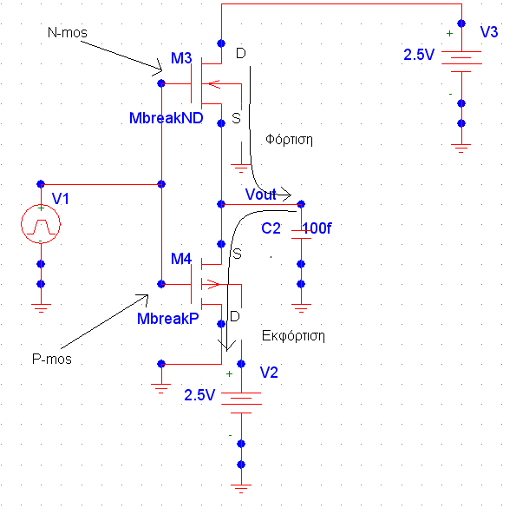

A] Ποια είναι η διακύμανση της τάσης στον κόμβο V_{out}?
Υποθέτουμε οτι γ=0 και οι χρόνοι ανόδου και καθόδου είναι μηδέν.

Αφού οι χρόνοι ανόδου κ καθόδου ειναι μηδέν, τότε τα Nmos και Pmos ποτέ δεν άγουν ταυτόχρονα,άρα:

Φορτιση Πυκνωτη

- Σε t=0⁺ η είσοδος αλλάζει απότομα σε V_{in}=2,5 Volt,οποτε:

Ν-mos: On και άγει πάντοτε στην περιοχή του κόρου διότι:

$$\begin{aligned}V_{\text{DS}}≥V_{\text{GS}}−V_{T0}⇒2,5≥V_{\text{IN}}−V_{T0} \\ ⇒V_{\text{IN}}≤2,9\end{aligned}$$

P-mos: Off

Ο πυκνωτής φορτίζεται εως ότου το ρεύμα διαμεσου του N-mos γίνει μηδέν,δηλαδη: $V_{\text{GS}}=V_{\text{TN}}⇒2,5−V_{\text{OUT}}=0,4⇒V_{\text{OUT}}=2,1$ Volt

Συνεπως V_{OH}=2,1 Volt

Εκφόρτιση Πυκνώτη

- Σε t=0⁺ η είσοδος αλλάζει πάλι απότομα σε V_{in}=0 volt,οπότε:

P-mos: On και αγει πάντοτε στην περιοχή του κόρου διοτι:

$$\begin{aligned}V_{\text{DS}}≤V_{\text{GS}}−V_{\text{TP}}⇒0−V_{\text{OUT}}≤V_{\text{IN}}−V_{\text{OUT}}+0,4 \\ ⇒V_{\text{IN}}≥−0,4\end{aligned}$$

N-mos: Off

O πυκνωτης εκφορτιζεται εως οτου το ρευμα διαμεσου του P-mos γινει
μηδεν,δηλαδη:$V_{\text{GS}}=V_{\text{TP}}⇒0−V_{\text{OUT}}=−0,4⇒V_{\text{OUT}}=0,4$ volt

Συνεπως V_{OL}=0,4 Vlt

Β] Εκτιμίστε την ενέργεια που παρέχει η πηγή στο κυκλωμα και την ενέργεια που καταναλώνεται
στην μετάβαση $0⇒2,5$volt και $2,5⇒0$volt
Θεωρούμε και εδώ οτι οι χρόνοι ανόδου και καθόδου είναι μηδέν.

ΦΟΡΤΙΣΗ ΠΥΚΝΩΤΗ

$E_{\text{total}}=\int{p(t)\text{dt}=\int{V_{\text{DD}}I(t)\text{dt}=\int{V_{\text{DD}}C_{L}\frac{{\text{dV}}_{C}}{\text{dt}}\text{dt}=\int_{0}^{2,1}{V_{\text{DD}}C_{L}}{\text{dV}}_{C}=0,\text{525}}}}\text{pWatt}$,υποθέτουμε,αρχικά,οτι ο πυκνωτής ειναι αφόρτιστος

$E_{C}=\frac{1}{2}C_{L}V_{\text{OH}}^{2}=0,\text{2205}\text{pWatt}$ ,

Aρα η ενέργεια που καταναλώνεται στην αντίσταση του N-mos τρανζίστορ είναι:

Ε_{JOULE}=E_{total}-E_{C}=0,3045pWatt

ΕΚΦΟΡΤΙΣΗ ΠΥΚΝΩΤΗ

Η ενέργεια που τροφοδοτεί ο πυκνωτής,καταναλώνεται στην αντίσταση του P-mos υπο μορφή θερμότητας,δηλαδή:

$$E_{\text{JOULE}}=\int_{\text{Vc}(0)}^{\text{Vc}(+∞)}{I(t)V_{\text{OUT}}\text{dt}=\int_{2,1}^{0,4}{C_{L}\frac{{\text{dV}}_{\text{OUT}}}{\text{dt}}\text{dt}=−0,\text{2125}\text{pWatt}}}$$

και η ενέργεια που έχει μείνει αποθηκευμένη στον πυκνωτή ειναι: $E_{C}=\frac{1}{2}C_{L}V_{\text{OH}}^{2}=0,\text{008}\text{pWatt}$

Γ] Υπολογίστε τον χρόνο καθυστέρησης T_{pLH} $(V_{\text{OL}}$$⇒$$\frac{V_{\text{OH}}+V_{\text{OL}}}{2}$$)$

Επειδη L=0,25 μm =>Short Channel Device => Velocity saturation

Αρα η ταση στην εξοδο του κυκλωματος καθοριζεται απο την παρακατω διαφορικη εξισωση:

$C_{L}\frac{{\text{dV}}_{\text{OUT}}}{\text{dt}}=I_{\text{DSAT}}⇒C_{L}{\text{dV}}_{\text{OUT}}=I_{\text{DSAT}}\text{dt}⇒\int{⇒I_{\text{DSAT}}t}=V_{\text{OUT}}(t)C_{L}+x$ (1)

Ομως για t=0⁺, V_{OUT}=V_{OL} η (1) γινεται:

$$V_{\text{OUT}}(t)=t\frac{I_{\text{DSAT}}}{C_{L}}+V_{\text{OL}}$$

Αρα, $V_{\text{OUT}}(t_{\text{pLH}})=t_{\text{pLH}}\frac{I_{\text{DSAT}}}{C_{L}}+V_{\text{OL}}⇒\frac{V_{\text{OH}}+V_{\text{OL}}}{2}=t_{\text{PHL}}\frac{I_{\text{DSAT}}}{C_{L}}+V_{\text{OL}}⇒T_{\text{pHL}}=0,5C_{L}\frac{V_{\text{OH}}−V_{\text{OL}}}{I_{\text{DSAT}}}=$0,36 psec

Όπου $I_{\text{DSAT}}=(W/L)_{n}K_{n}^{'}V_{\text{SATn}}(V_{\text{GS}}−V_{\text{Tn}}−{V_{\text{SATn}}}/2)$
Υποθέτω,οτι V_{DSAT}=LU_{SAT}/μ_{n} ,L=0.25 μm

Δ] Υπολογίστε την V_{OH} λαμβάνοντας υπόψιν το φαινόμενο του σώματος.Θεωρούμε γ=0.5 V^{1/2}

Το φαινόμενο του σώματος έχει σαν αποτέλεσμα την περαιτέρω μείωση του V_{OH}.Οταν η V_{OUT} φτάνει την V_{OH} ,τότε το Ν-mos =>OFF
Και ισχύουν οι παρακάτω σχέσεις:

V_{GS}=Vtn => 2,5-V_{OUT}=Vtn =>
V_{OH}=2,5-Vtn=$2,5−\left[V_{t0}+γ(\sqrt{U_{\text{SB}}+2Φ_{F}}−\sqrt{2Φ_{F}}\right]⇒\text{πρ}ά\text{ξεις}\text{.}\text{.}\text{.}\text{.}\text{.}\text{.}\text{.}⇒V_{\text{OH}}^{2}−5,\text{224}V_{\text{OH}}+6,\text{03}=0⇒\left\{\begin{matrix}V_{\text{OH}}=3,5\text{Volt} \\ V_{\text{OH}}=1,\text{72}\text{Volt}\end{matrix}\right.$,η τιμη V_{OH}=3,75 Volt

απορριπτεται διοτι: 0,4 <V_{OH} <2,1

Άρα το νέο V_{OH}=1,72 Volt

